Des handicapés et des mineurs ont été recrutés pour faire le sale boulot à Fukushima"
Valentin Dauchot Publié le vendredi 11 mars 2016 à 14h33 - Mis à jour le vendredi 11 mars 2016 à 14h34 La libre Belgique
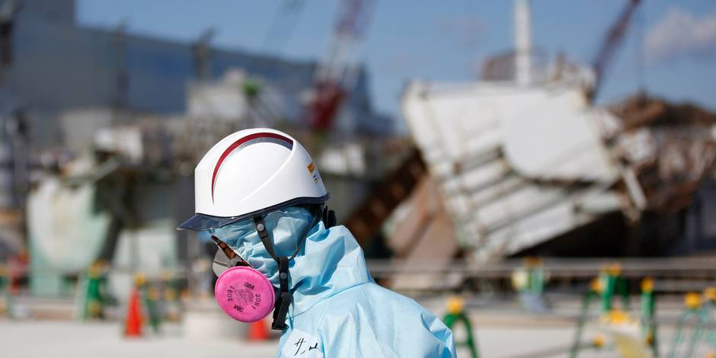

L'enfer des travailleurs de Fukushima
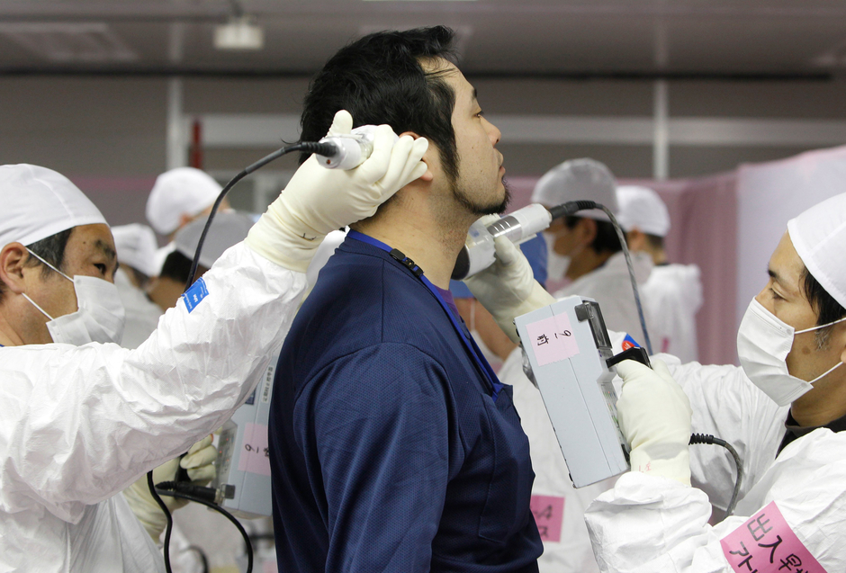
Arnaud Vaulerin, correspondant du journal "Libération", a suivi les "nettoyeurs de Fukushima" entre 2013 et 2015. Il revient sur le quotidien de ces sauveteurs de l’impossible qu’il décrit dans un livre : "Les humains jetables de Fukushima".
Quand vous arrivez sur place en 2013, quelle est la situation ?
C’est le chaos : deux ans après le tsunami, Tepco doit gérer fuite sur fuite. La société a enfin pris conscience de l’ampleur du problème de l’eau contaminée et a fini par reconnaître publiquement qu’elle l’avait sous-estimé. Elle donc a lancé en urgence la construction de réservoirs destinés à stocker toute cette eau mais les choses sont faites à la "va-vite". La construction des citernes relève parfois du bricolage. Certaines connaissent rapidement des problèmes d’étanchéité et de corrosion. Tepco a fait appel à des sociétés sous-traitantes dont les ouvriers n’ont parfois aucune qualification pour travailler dans le nucléaire ou dans la construction, et les cas de sociétés qui ne respectent pas les conditions de sécurité sont nombreux.
Comment expliquer cette situation anarchique ?
Les gens qui travaillent dans la filière nucléaire ne sont pas formés pour travailler dans l’urgence. Or, ils ont été contraints d’avancer très vite et avec des ouvriers venus d’autres secteurs. Fukushima est l’une des plus grandes centrales nucléaires de la planète, ce site gigantesque ressemble à une petite ville au beau milieu de la campagne. Il a fallu construire plus de 1100 citernes de stockage, entretenir ou changer toutes les canalisations, construire des nouveaux bâtiments et constamment nettoyer et décontaminer les lieux.
Combien de personnes ont travaillé sur place ?
Dans les semaines qui ont suivi le tsunami, plusieurs centaines de personnes étaient présentes sur le site. Aujourd’hui, on compte plus de 8 000 travailleurs quotidiens. En cinq ans, plus de 46 000 travailleurs sont passés par là, sans compter toutes les activités de décontamination qui ont lieu à l’extérieur de la centrale.
Pourquoi ces milliers d’ouvriers ont-ils accepté de venir travailler sur un site aussi dangereux ?
En voyant l’ampleur de la catastrophe, beaucoup de Japonais se sont dits "je ne suis pas marié, mon boulot ne me plaît pas tant que ça… Je dois y aller et me sacrifier !" Puis il y a toutes les personnes qui sont originaires des environs de la centrale, qui ont vraiment eu peur de tout perdre. Celles-ci sont venues travailler parce qu’elles ne pouvaient pas se résoudre à voir leur région se transformer en zone morte. D’autres, enfin, se sont simplement dit qu’ils allaient pouvoir se faire de l’argent. Mais les entreprises ont été impliquées dans une telle cascade de sous-traitance que beaucoup d’entre elles n’ont pas hésité à exploiter les travailleurs. Je n’y ai pas directement été confronté, mais plusieurs personnes ont vu des choses louches, des pratiques qui laissent penser que la mafia japonaise s’en est mêlée. Les autorités ont fait un réel effort pour tenir les entreprises mafieuses à l’écart du chantier, mais tout contrôler était pratiquement impossible.
Quelles sont les conditions de travail dans la centrale ?
Les choses se sont améliorées, mais en 2013 les conditions étaient désastreuses pour les employés qui ne travaillaient pas pour Tepco ou ses premiers sous-traitants. Les niveaux de radioactivité étaient très élevés, les conditions de sécurité et de salaires peu reluisantes. Quelques entreprises, constituées à la va-vite pour répondre à la demande, ont même recruté des personnes handicapées, voire des mineurs pour faire le sale boulot. Tetsuya Hayashi, un ouvrier du secteur de la construction, m’a raconté comment il a vu débarquer quatre jeunes du Kyushu (Sud du pays) venus "se faire un peu d’argent". Ils avaient été engagés pour "ramasser des débris", mais une fois arrivés leur société les a envoyés sur un chantier où la radioactivité était très élevée, près des réacteurs, alors qu’ils n’avaient pas été formés à ça. Des gens ont été envoyés dans des endroits hautement radioactifs après avoir enfilé deux combinaisons et plusieurs paires de gants.
Pourquoi parlez-vous d’ "humains jetables" dans votre livre ?
Le terme n’est pas de moi, mais de S. Shota, un jeune homme de 19 ans aux traits tellement tirés qu’il en paraissait bien plus. Ses yeux étaient rouges de fatigue, ses ongles rongés, il était à bout. Quand il a commencé à me raconter son quotidien "infernal" à la centrale, il a déclaré que lui et les autres ouvriers étaient "considérés comme des humains jetables par Tepco ou ses sous-traitants qui les faisaient travailler d’arrache-pied jusqu’à ce qu’ils soient contaminés, avant de les remercier". Le père de ce garçon avait déjà été remercié et S. Shota n’était plus qu’à quelques semaines de la fin de son contrat car il avait été trop exposé aux radiations.
Comment expliquer que personne ne se soit soulevé contre cette façon de procéder ?
Dans la culture japonaise, les gens s’expriment peu et rechignent à sortir du groupe, à casser ce qu’ils appellent "l’harmonie". Cette attitude est encore plus forte dans le secteur du nucléaire où une véritable omerta est en place au Japon comme ailleurs. Lorsque j’ai rencontré les dirigeants de Tepco, ils avaient bien conscience de l’existence de faux contrats de travail ou d’ouvriers qui n’étaient pas payés par les sous-traitants. Je pense que pendant longtemps, Tepco n’a tout simplement eu aucune idée de ce qui se passait en bas de la pyramide de sous-traitance qu’il a organisé parce les ouvriers aux conditions salariales déplorables étaient parfois engagés par des sous-traitants situés dix échelons plus bas. Dès que je posais des questions sur des situations précises, Tepco se cachait en disant "nous ne pouvons pas parler de cas particuliers".
A-t-on déjà une idée des conséquences sanitaires pour tous ces travailleurs ?
Non, c’est encore trop tôt. Il y a eu une dizaine de morts sur le site par accident de travail. 1935 personnes ont été exposées à plus de 50 millisieverts dont 174 personnes qui ont reçu plus de 100 millisieverts. Sur ces derniers, on ne sait rien. Dans les années qui viennent, on devrait commencer à en découvrir plus sur l’état de santé des toutes premières personnes qui sont intervenues sur le site : les ouvriers qui ont travaillé tout au début, sans dosimètre et donc sans avoir la moindre idée du taux de radioactivité auquel ils étaient exposés.
Un suivi sanitaire est-il prévu ?
Oui, en théorie, mais je me suis rendu compte que ce suivi sanitaire varie selon les entreprises. Certains ouvriers ont disparu dans la nature sans passer par la case examen.
A quel point la population japonaise se sent-elle concernée par Fukushima aujourd’hui ?
Les gens et les médias en parlent peu. Les responsables de Tepco donnaient uniquement des interviews à la presse étrangère car s’ils disaient la vérité à la presse japonaise, ils seraient censurés. Une petite minorité de personnes, dont les anciens Premiers ministres Naoto Kan et Junichiro Koizumi, sont devenus antinucléaires, mais ils sont peu suivis. Le nucléaire n’est plus du tout un sujet de société.
Qu’est-ce qui vous a le plus marqué pendant ces deux années passées sur place ?
La solitude de tous ces travailleurs qui font un boulot admirable, sans avoir droit à la moindre reconnaissance.
→ "La désolation, les humains jetables de Fukushima", Arnaud Vaulerin, éd. Grasset, 215 p.

